附件1

会议议程
时间：2023年6月17日
序号 | 时间 | 议题内容 | 主持人
1 | 8:30-8:35 | 介绍与会专家 | 乔世杰
2 | 8:35-8:40 | 致辞 | 乔世杰
3 | 8:40-10:00 | 专题交流 | 乔世杰
4 | 10:00-10:20 | 标准编制过程及主要修改内容说明 | 薛纪二
5 | 10:20-12:00 | 标准审查 | 薛纪二
午餐 午休
6 | 13:30-16:30 | 标准审查 | 薛纪二
7 | 16:30-17:00 | 审查会议纪要 | 薛纪二
8 | 17:00-18:00 | 技术交流与专家答疑 | 王 嵩
注：会议议程仅作参考，请以会议当日为准。

附件2

参会回执
（请于6月10日前将填好的回执，回传至会议联系人）
姓名 |  |  | 手机号
单位名称 |  |  | 电子邮箱/微信号
房间预定 | ___间 | 入住时间 _日_ _时 |  | 离店日期 _日
到达车次/航班 |  | 日 时 分 车次/航班
离开车次/航班 |  | 日 时 分 车次/航班
备注说明： 交通路线
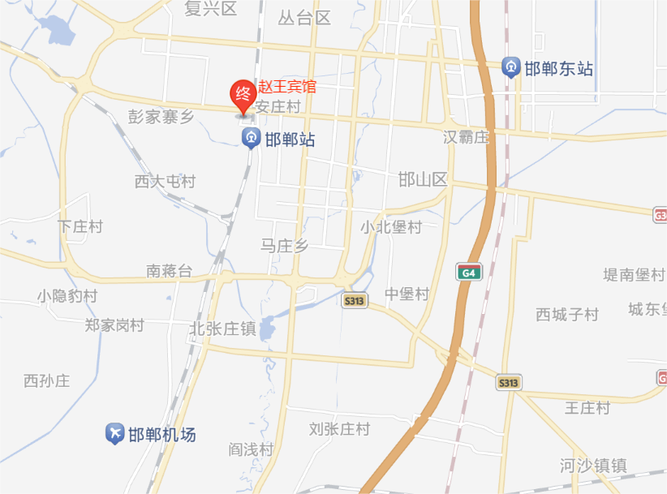

邯郸站——赵王宾馆
1.乘坐23路、45路、202路东环、76路(游3路)或604路(游5路)公交车，在火车站 公交站上车--赵王宾馆西门 公交站下车，途经1站全程大约10分钟；
2.打车全程约1.1公里，大约5分钟到达；
3.步行约1.1公里，约17分钟到达。
邯郸东站——赵王宾馆
- 乘坐21路公交车，在高铁站(南)公交站上车--清真肉联厂下车--步行468米(7分钟)到达赵王宾馆，途经19站全程大约40分钟；
- 打车全程约10公里，大约26分钟到达。
邯郸机场——赵王宾馆
- 乘坐604路(游5路)公交车，在邯郸机场 公交站上车--赵王宾馆西门 公交站下车，途经17站全程大约1小时28分钟；
- 打车全程约13公里，大约24分钟到达。

